

Studijski program: Informatika

Predmet: Projektovanje informacionih sistema

Interna komunikacija u firmi

- Funkcionalni zahtev –

|  |  |
| --- | --- |
| Predmetni nastavnik: | Student: |
| Saša Stamenović | Кristina Stojanović, 027/2020 |

Kragujevac 2022.

# Sadržaj

Sadržaj 1

Globalni opis 1

Perspektiva sistema 1

Karakteristike sistema 1

Klase korisnika i karakteristike 1

Radno okruzenje 1

Функционални захтев 2

# Globalni opis

## Perspektiva sistema

Trenutna verzija sistema ima za cilj da poboljša komunikaciju izmedju zaposlenih. Uspešna komunikacija direktno utiče na efikasnost, zadovoljstvo i motivaciju zaposlenih, te na vrednost kompanije, njenih usluga ili proizvoda, kao i robne marke.

## Karakteristike sistema

Sistem je kreiran da pokrije internu komunikaciju u firmi. Zaposleni dobija svoj nalog kojim se loguje i dobija pristup aplikaciji. Komunikacija se odvija putem četa podeljenog u grupe, mogu se obavljati pozivi, odradjivati dodeljeni zadaci i korisnik je informisan o dešavanjima u firmi.

## Klase korisnika i karakteristike

Softver je namenjen zaposlenima u firmi. Admin će imati pristup svim funkcijama aplikacije, dok će zaposleni moći da anžuriraju samo odredjene podatke vezane za grupe u kojima se nalaze, šalju poruke, datoteke, upućuju pozive i odradjuju zadatke koji im se dodele.

## Radno okruzenje

Softver će biti realizovan kao mobilna android aplikacija, te je za njegovo korišćenje neophodan android uredjaj, verzija 4 ili više. Biće obezbedjen apk instalacioni fajl.

# Функционални захтев

**Login strana**

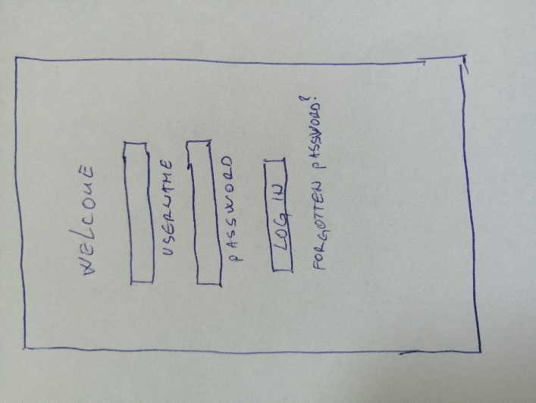

|  |  |
| --- | --- |
| **#** | **Opis funkcionalnosti** |
| **1** | Kontrole i izgled ekrana predstavljen je na slici |
| **2** | Login dugme ce biti “disabled” ukoliko su username ili password polja prazna |
| **3** | Ukoliko je login neuspešan iskočiće poruka o grešci |
| **4** | Ukoliko je login uspešan aplikacija će otvoriti glavni ekran |
| **5** | Ukoliko je kliknuto na „Forgotten password“ aplikacija će poslati mail korisniku |

**Glavni ekran**

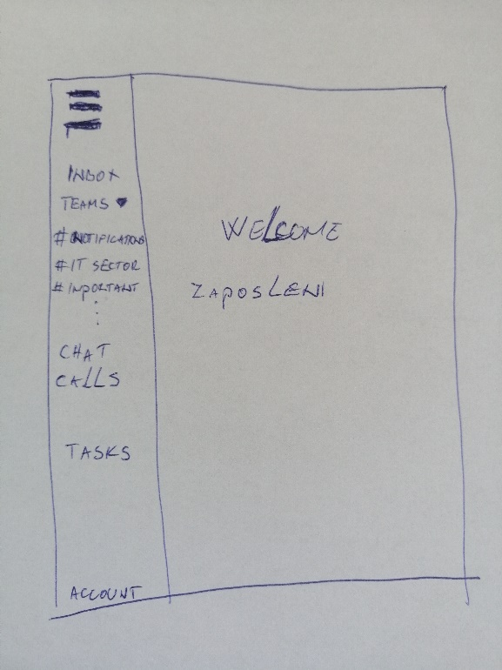

|  |  |
| --- | --- |
| **#** | **Opis funkcionalnosti** |
| **1** | Kontrole i izgled ekrana predstavljen je na slici |
| **2** | Sa leve strane nalazi se ikonica za padajući meni |
| **3** | Inbox dugme otvara stranu sa pristiglim porukama |
| **4** | Teams dugme spusta padajuci meni u kom se nalaze kartice timova, klikom na jedan tim prikazuje se čet tog tima |
| **5** | Chat dugme otvara stranu grupnog četa |
| **6** | Calls dugme otvara stranu za upućivanje poziva |
| **7** | Tasks otvara stranu za dodeljene zadatke |
| **8** | Add task dugme se nalazi samo na admin strani |
| **9** | Account otvara stranu na kojoj se nalazi nalog korisnika |

**Chats strana**

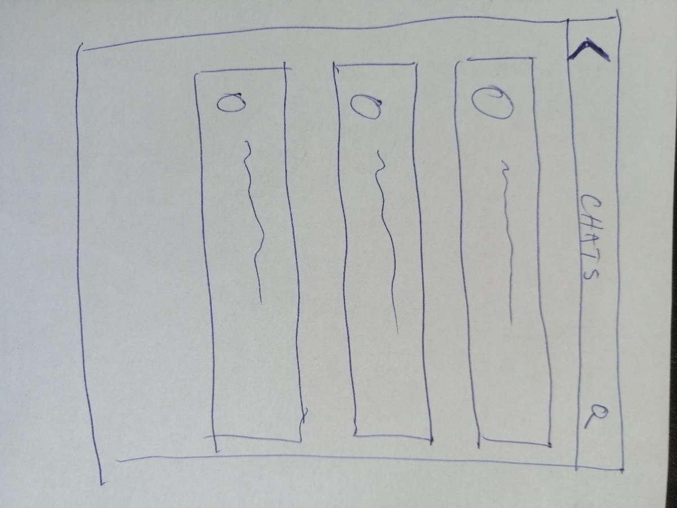

|  |  |
| --- | --- |
| **#** | **Opis funkcionalnosti** |
| **1** | Kontrole i izgled ekrana predstavljen je na slici |
| **2** | Dugme za nazad nalazi se u gornjem levom uglu |
| **3** | Dugme za pretragu u gornjem desnom uglu |
| **4** | Polja sa različitim porukama. Klikom na odredjenu poruku otvoriće se strana za ćaskanje |

**Strana za ćaskanje**

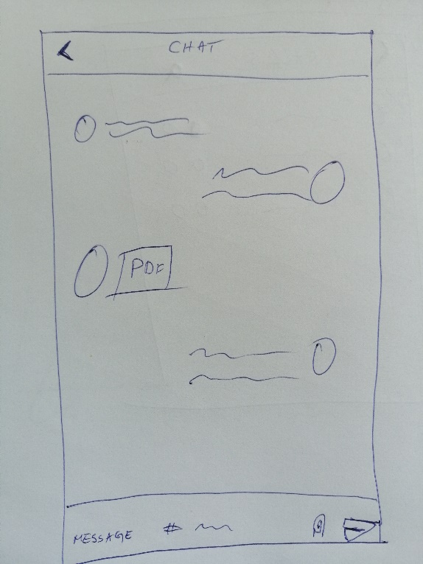

|  |  |
| --- | --- |
| **#** | **Opis funkcionalnosti** |
| **1** | Kontrole i izgled ekrana predstavljen je na slici |
| **2** | Dugme za nazad nalazi se u gornjem levom uglu |
| **3** | Na dnu se nalazi opcija za dodavanje datoteke i slanje |

**Calls strana**

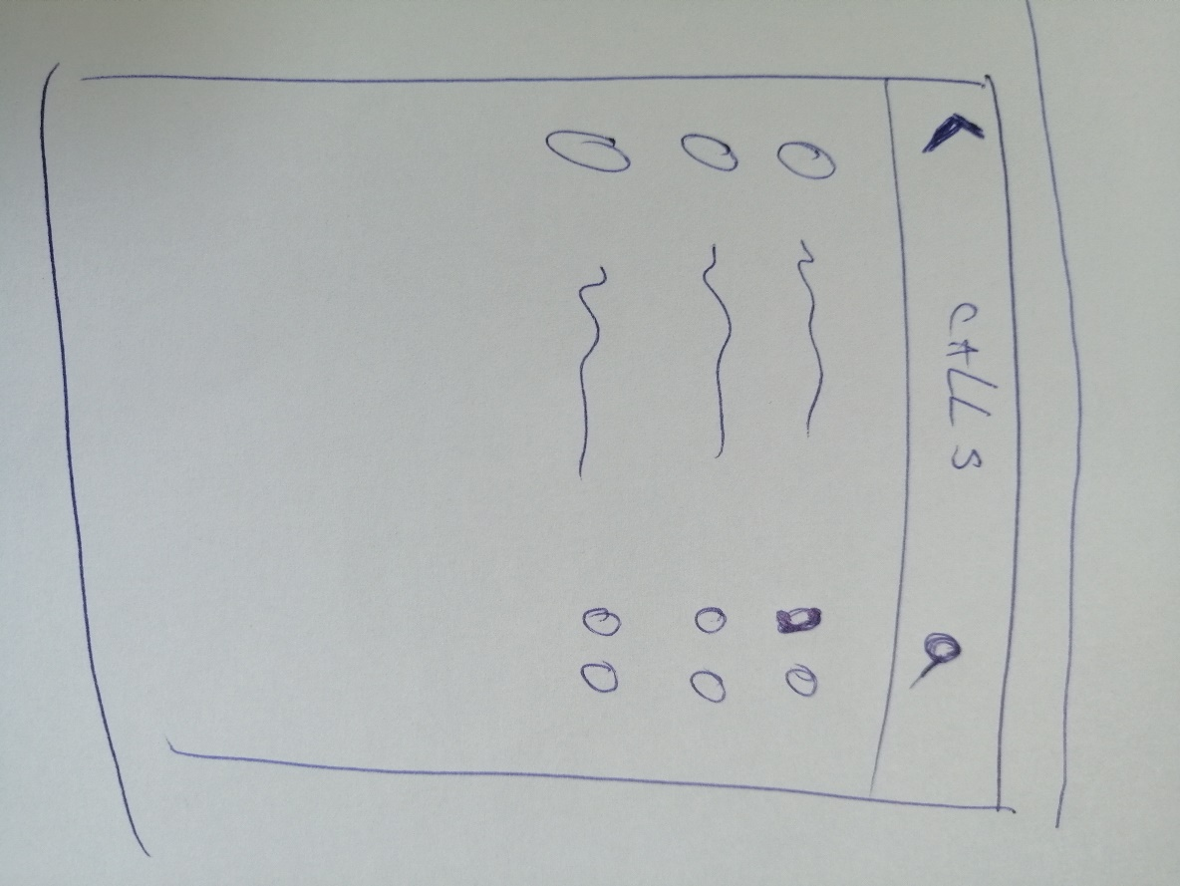

|  |  |
| --- | --- |
| **#** | **Opis funkcionalnosti** |
| **1** | Kontrole i izgled ekrana predstavljen je na slici |
| **2** | Dugme za nazad nalazi se u gornjem levom uglu |
| **3** | Dugme za pretragu u gornjem desnom uglu |
| **4** | Slika i ime kontakta. Sa desne strane dugme za pozivanje |
| **5** | Evidencija poziva |

**Tasks strana**

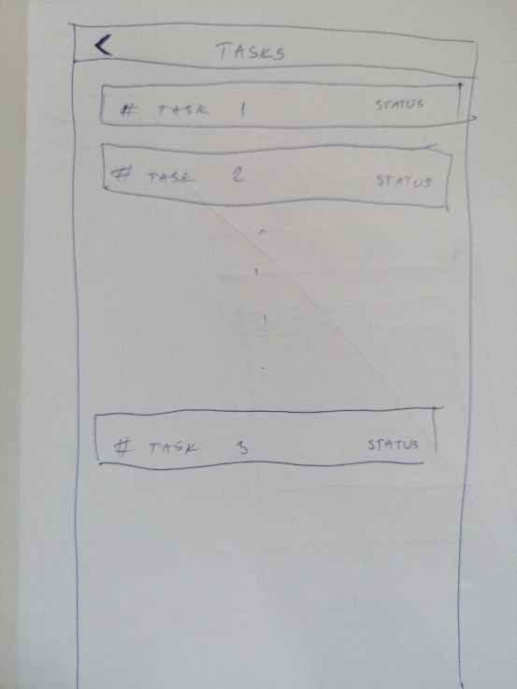

|  |  |
| --- | --- |
| **#** | **Opis funkcionalnosti** |
| **1** | Kontrole i izgled ekrana predstavljen je na slici |
| **2** | Dugme za nazad nalazi se u gornjem levom uglu |
| **3** | Klikom na polje otvara se odredjeni zadatak, sa desne strane stoji status zadatka |

**Add task strana**

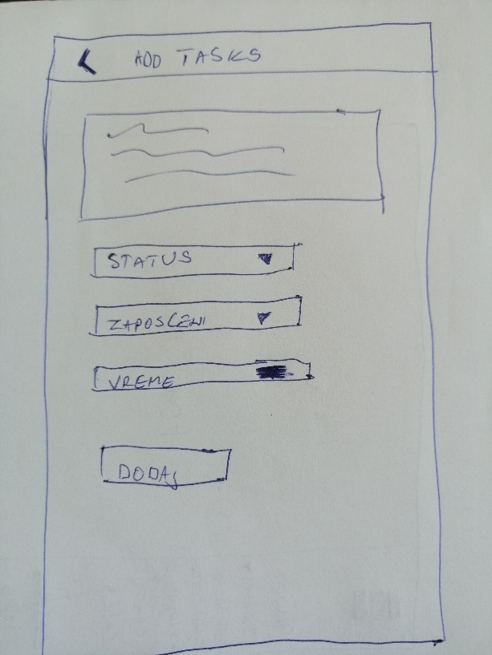

|  |  |
| --- | --- |
| **#** | **Opis funkcionalnosti** |
| **1** | Kontrole i izgled ekrana predstavljen je na slici |
| **2** | Dugme za nazad nalazi se u gornjem levom uglu |
| **3** | Polje za upis zadatka i opcija za dodavanje datoteke |
| **4** | Status dugme za odredjivanje statusa, sa padajućim menijem |
| **5** | Zaposleni dugme za odredjivanje zaposlenog, sa padajućim menijem |
| **6** | Vreme polje za upis vremena |
| **7** | Dodaj dugme za dodeljivanje zadatka |

**Account strana**

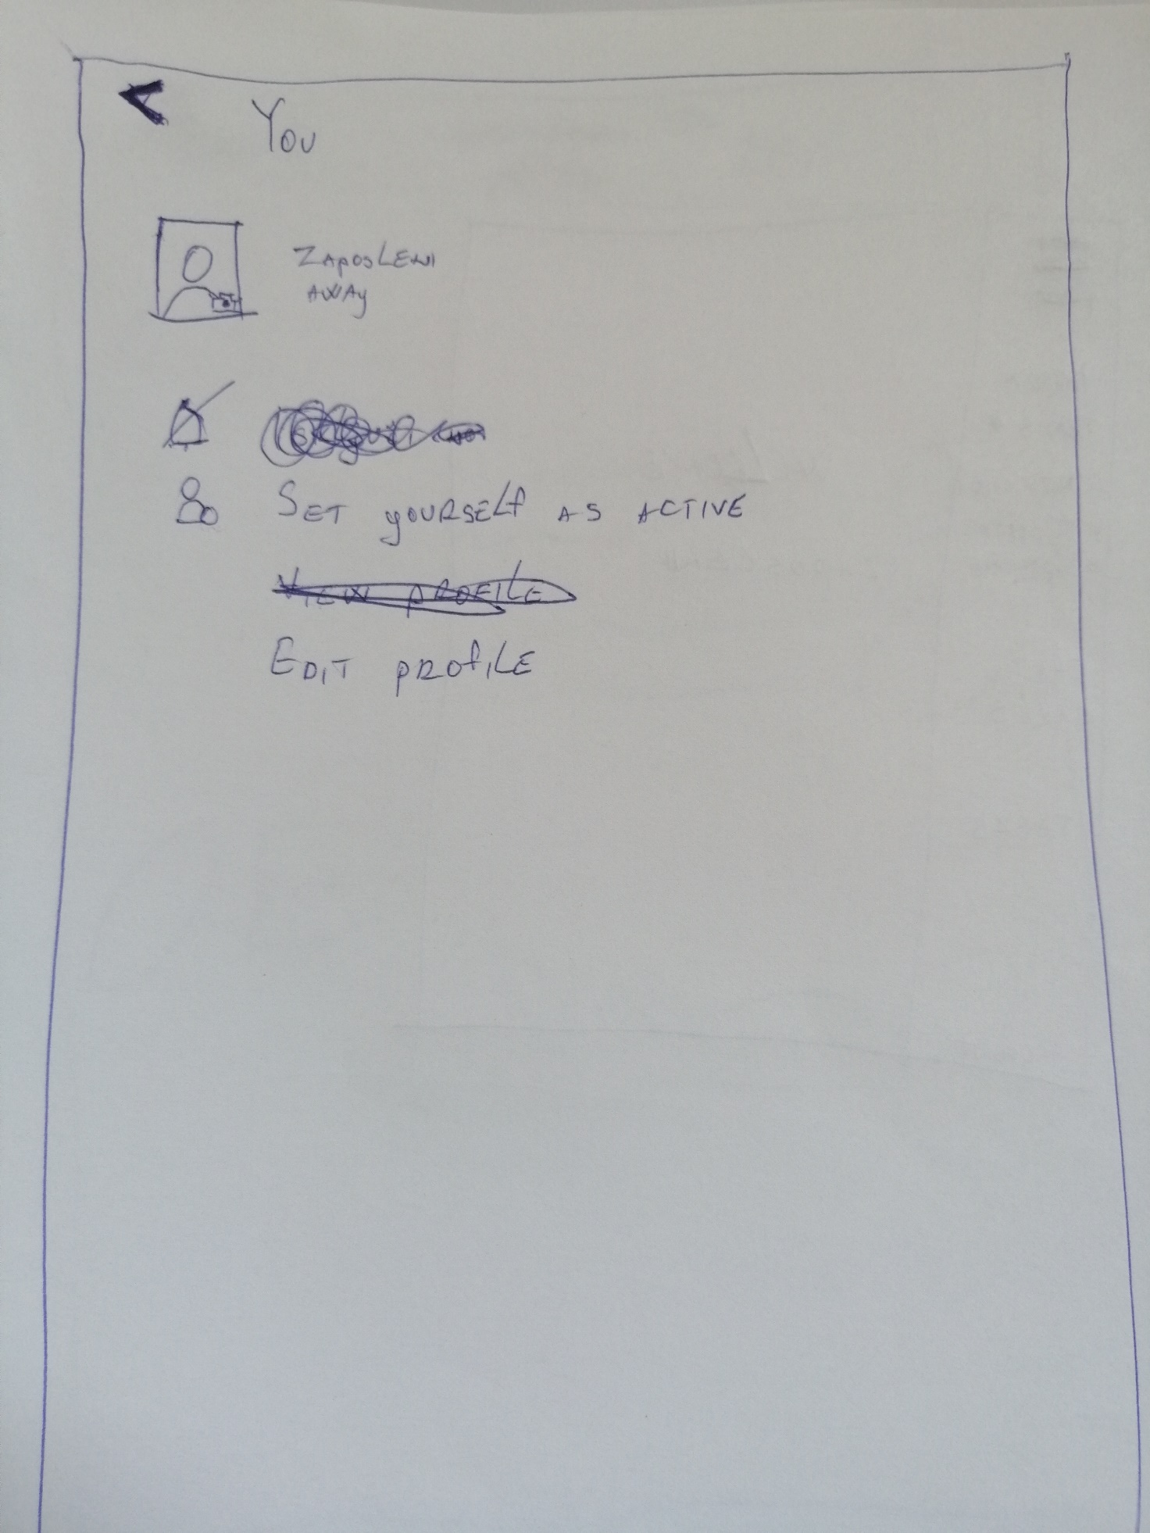

|  |  |
| --- | --- |
| **#** | **Opis funkcionalnosti** |
| **1** | Kontrole i izgled ekrana predstavljen je na slici |
| **2** | Dugme za nazad nalazi se u gornjem levom uglu |
| **3** | Slika zaposlenog sa dugmetom za promenu fotografije |
| **4** | Ime zaposlenog sa statusom |
| **5** | Zvonce za notifikacije sa opcijom za utišavanje |
| **6** | Dugme za podešavanje aktivnosti |
| **7** | Uredjivanje profila |

**Uredjivanje profila strana**

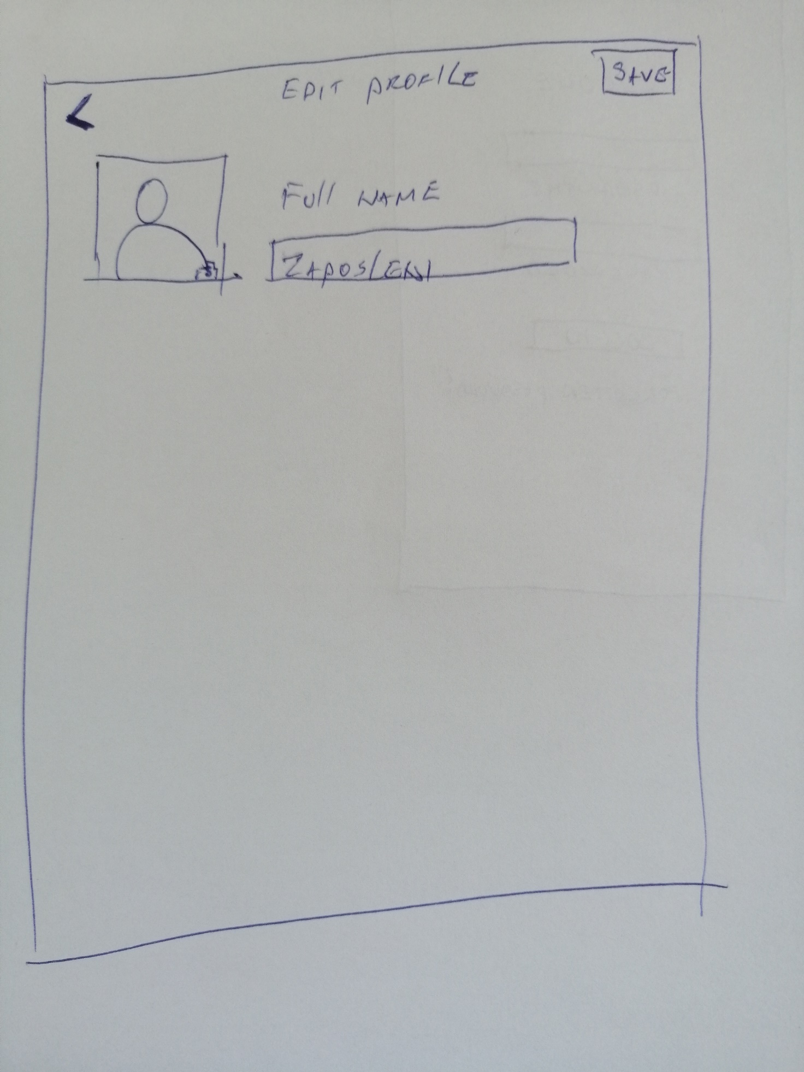

|  |  |
| --- | --- |
| **#** | **Opis funkcionalnosti** |
| **1** | Kontrole i izgled ekrana predstavljen je na slici |
| **2** | Dugme za nazad nalazi se u gornjem levom uglu |
| **3** | Slika zaposlenog sa dugmetom za promenu fotografije |
| **4** | Polje za izmenu imena zaposlenog |
| **5** | Dugme za čuvanje u gornjem desnom uglu |